Hà Nội, ngày 19 tháng 08 năm 2013

BẢNG BÁO GIÁ
DÂY CHUYỀN SẢN XUẤT GẠCH KHÔNG NUNG
CÔNG NGHỆ ÉP RUNG THỦY LỰC

Kính gửi: Quý Khách hàng!

Công ty thiết bị cơ khí Thần Tháp - Việt Nam là đơn vị trực thuộc Tập đoàn thiết bị cơ khí Thần Tháp – Trung Quốc (Shenta Machine) xin gửi tới Quý khách hàng lời chào trân trọng và hân hạnh chào giá Dây chuyền máy sản xuất gạch không nung công nghệ ép rung thủy lực toàn tự động hóa hiệu QTY10-15 như sau:

Sơ đồ bố trí dây chuyển sản xuất :
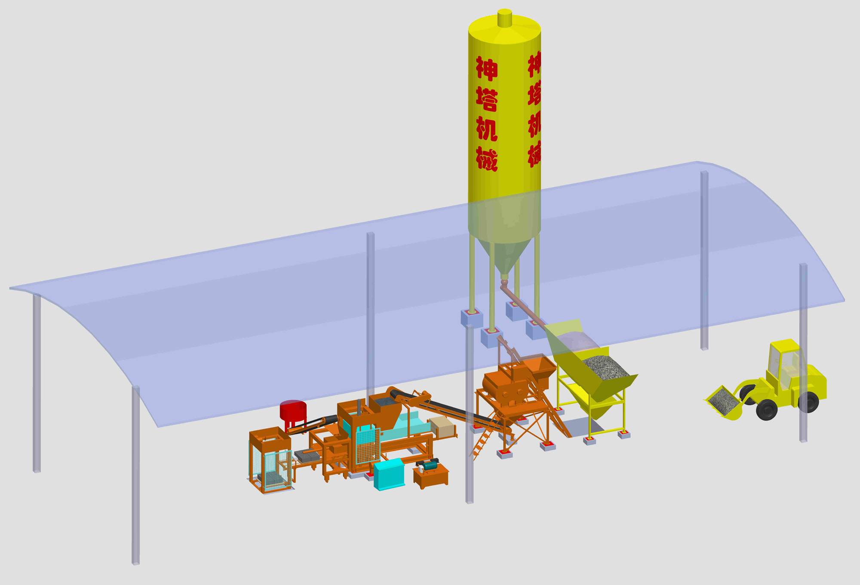
40m
15m
Máy trộn

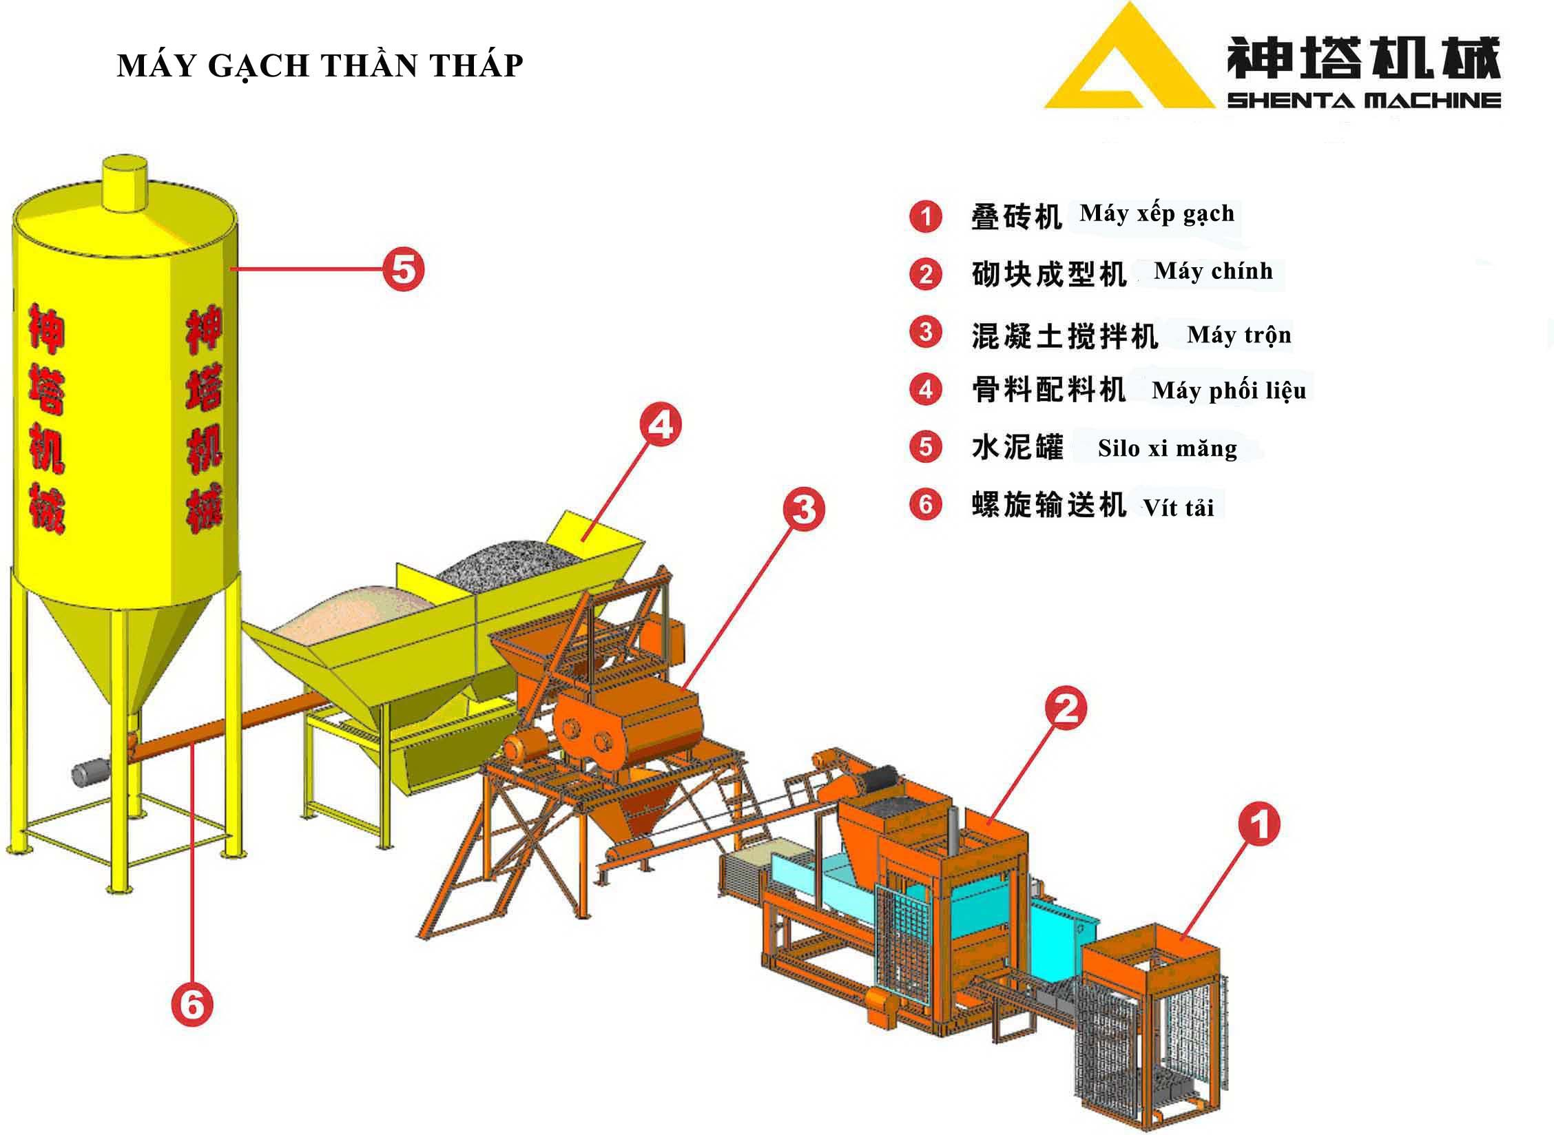
BẢNG BÁO GIÁ DÂY CHUYỂN QTY10-15
TT | Tên thiết bị |  |  | Đơn vị | Đơn giá  (NDT) | SL | Tổng giá  (NDT)
1 | Máy sản xuất gạch công nghệ ép rung thủy lực QTY10-15 |  |  | Bộ
 | Bao gồm: |  |  | 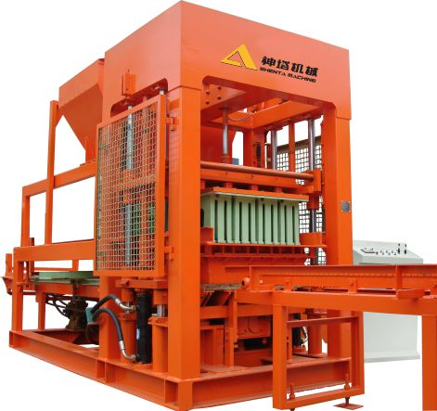  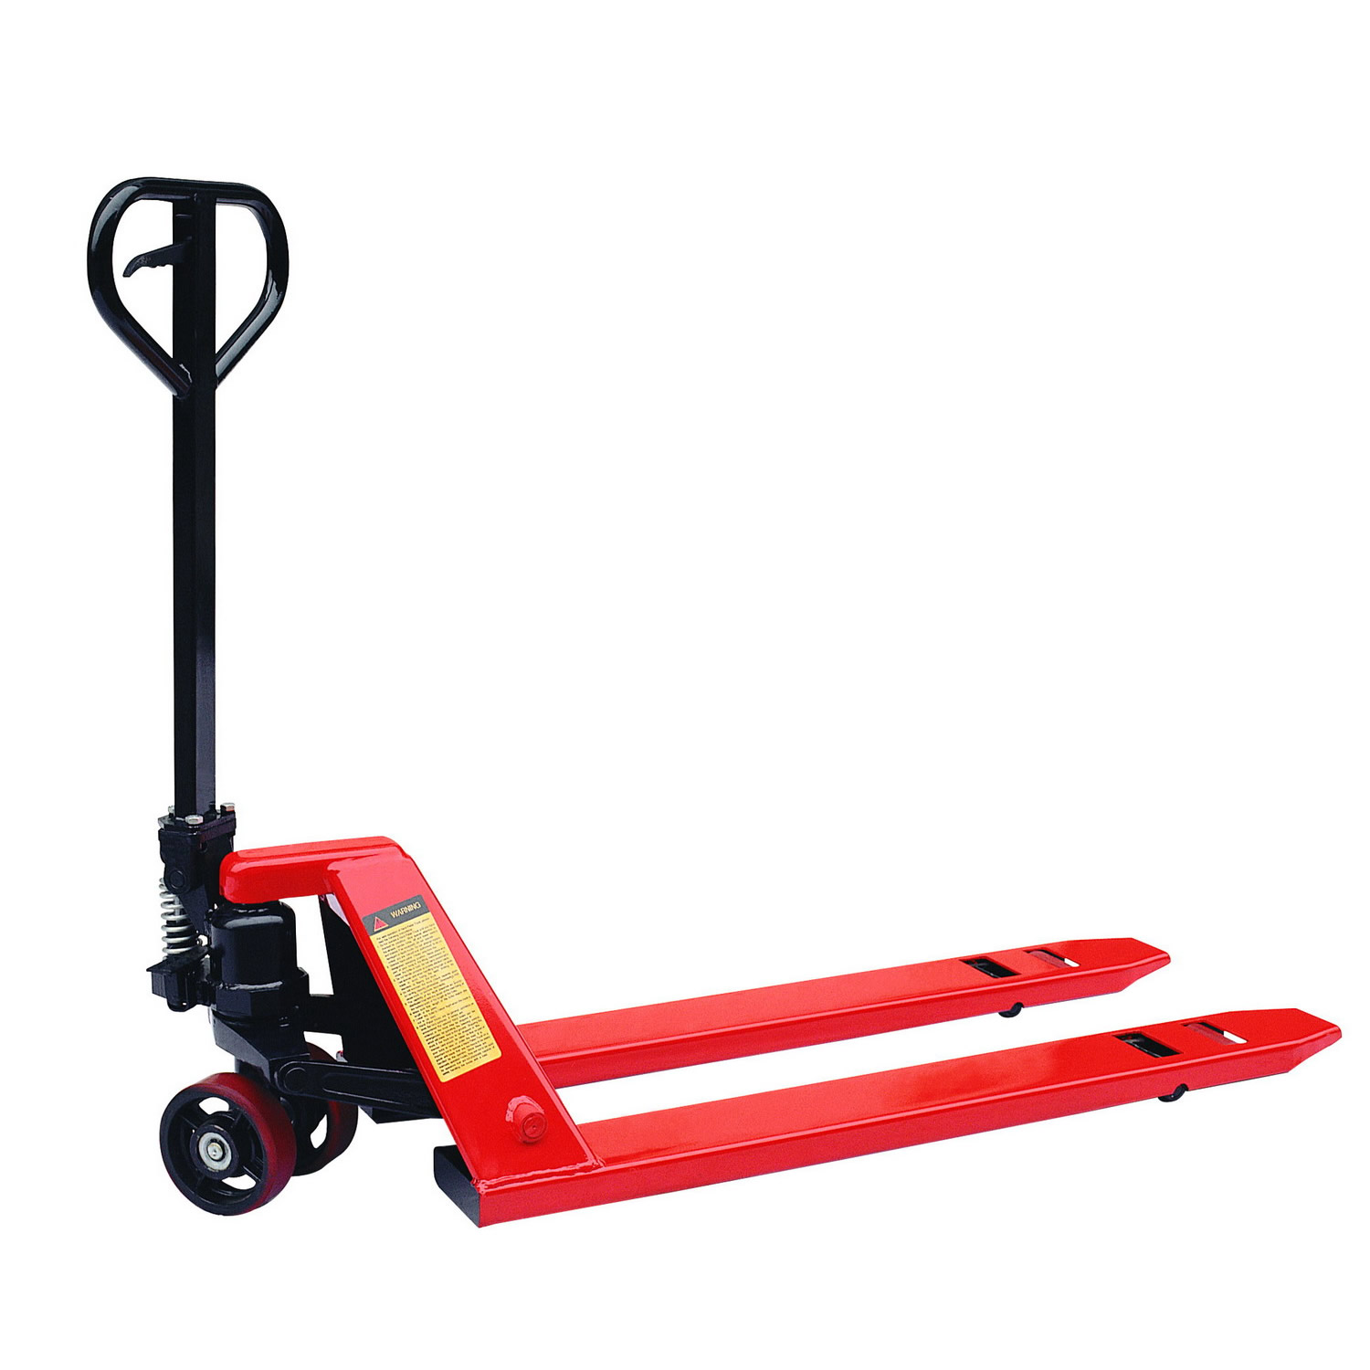
 | a. | Máy chính QTY10-15 | 1 chiếc
 | b. | Máy băng tải 6 mét | 1 bộ
 | c. | Giá ra gạch | 1 chiếc
 | d. | Trạm bơm thủy lực | 1 bộ
 | e. | Bàn điều khiển điện PLC | 1 bộ
 | f. | Xe nâng tay thủy lực | 2 chiếc
 | f. | Khuôn mẫu kích thước thường | 1 bộ
2 | Máy trộn JS-750 |  |  | Bộ
2 |  |  |  | 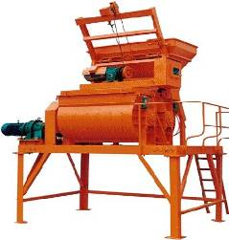
3 | Máy xếp gạch |  |  | Chiếc
4 | Máy phối liệu 2 khuông PLD-1200 |  |  | Bộ
4 |  |  |  | 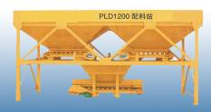

5 | Silô xi măng 80T | bộ
5 | Silô xi măng 80T | 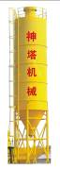
6 | Máy Vít tải | m
6 | Máy Vít tải | 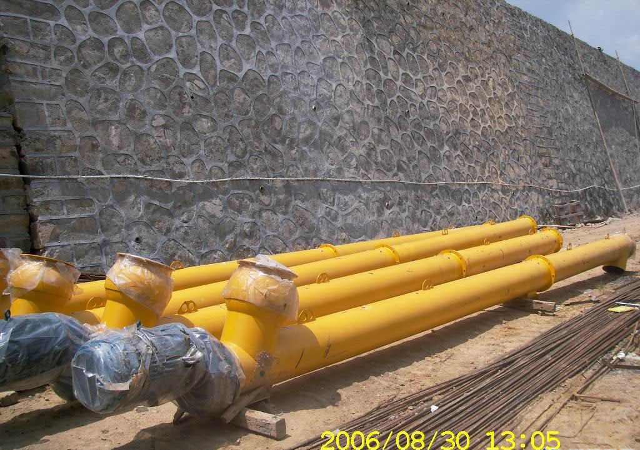
7 | Hệ thống cân xi măng 350kg | Bộ
8 | Máy lên pallet tự động | Bộ
9 | Pallet tre trúc 1100x950x25 mm | Tấm
10 | Tổng |  |  |  | 762.500
Thành tiền: 762.500 NDT x 3.450 = 2.630.625.000 VNĐ
Tổng cộng giá trị sau thuế (VAT 10%): 2.893.687.500 VNĐ
(NDT đổi VNĐ theo tỷ giá ngân hàng của ngày ký hợp đồng)
Hiện nay tỷ giá là: 1NDT = 3.450 VNĐ

Ghi chú:
- Đơn giá trên đã bao gồm chi phí lắp đặt hoàn thiện, chuyển giao công nghệ chạy thử
- Đơn giá trên là đơn giá giao tại cửa khẩu Hữu Nghị Quan Lạng Sơn.
- Hỗ trợ phí đào tạo 1-3 công nhân kỹ thuật vận hành tại Việt Nam hoặc Trung Quốc.
- Hỗ trợ phí 02 chuyến sang trung Quốc thăm và nghiệm thu máy cho 3 người.
- Nguồn gốc, xuất xứ: Hàng do nhà máy Thần Tháp – Quảng Tây – Trung Quốc chế tạo. Lắp đặt do các kỹ sư của nhà máy đảm nhận. Sau khi lắp đặt có sổ bảo hành sản phẩm kèm theo.
- Báo giá này có hiệu lực trong vòng 30 ngày kể từ ngày báo.
- Cam kết trong vòng 2 năm nếu có cải tiến công nghệ sẽ chuyển giao cung cấp miễn phí.

1. Phương thức thanh toán:
* Thanh toán theo phương thức chuyển khoản hoặc thanh toán trực tiếp bằng tiền mặt.
* Đồng tiền thanh toán: Có thể thanh toán bằng tiền Đồng Việt Nam, Đồng Nhân Dân Tệ.
* Lần I: Trong vòng 03 ngày kể từ ngày ký kết hợp đồng thanh toán 35% tổng giá trị hợp đồng làm căn cứ đặt cọc thiết bị.
* Lần II: Trong vòng 03 ngày trước khi giao máy thanh toán tiếp 60% tổng giá trị hợp đồng trước khi xếp hàng từ nhà máy lên xe để giao hàng.
* Lần III: Trong vòng 03 ngày kể từ khi hai bên ký biên bản nghiệm thu thanh toán nốt số tiền còn lại 5% tổng giá trị hợp đồng (bên Bán cấp thư bảo lãnh bảo hành của ngân hàng cho bên Mua. Nếu bên Mua không thanh toán số tiền 5% thì bên Bán có quyền từ chối trách nhiệm bảo hành).
2. Giao hàng:
* Giao hàng tại cửa khẩu Hữu Nghị Quan Lạng Sơn.
* Thời gian giao hàng: Sau khi nhận được tiền đặc cọc trong vòng 50-60 ngày giao hàng (không bao gồm thời gian sản xuất khuôn đặc biệt).
3. Thời gian bảo hành: Máy chính 12 tháng; phần điện và phụ tùng thủy lực 06 tháng (cụ thể theo sổ bảo hành của nhà máy sản xuất). Hàng hóa được bảo hành do lỗi kỹ thuật của nhà máy sản xuất gây ra, từ chối bảo hành các lỗi do phía người sử dụng gây ra trong quá tình vận hành, sử dụng sai quy trình kỹ thuật và do các nguyên nhân khách quan tác động.
4. Lắp đặt chạy thử: Nhà máy sắp xếp kỹ sư miễn phí chỉ đạo lắp đặt và chạy thử thiết bị cho khách hàng.
Trân trọng kính chào!

Công ty CP Thiết bị cơ khí Thần Tháp-VN

Giám Đốc NGUYỄN HỒNG QUANG

ĐẶC ĐIỂM KỸ THUẬT MÁY THỦY LỰC
1. Sử dụng hệ thống điều khiển PLC nhập khẩu Đài Loan, thao tác bằng màn hình cảm ứng, chu trình sản xuất toàn bộ tự động hóa; thiết lập các chức năng như: tự động khôi phục lại, cảnh báo thiếu nguyên liệu, cảnh báo thiếu pallet vv... Linh kiện thiết bị điện đều do các công ty nổi tiếng trong nước cung cấp, vận hành an toàn và đáng tin cậy.
2. Máy chính sử dụng phương pháp chấn động đồng bộ tăng áp và tần số cao thành hình, do vậy gạch thành phẩm rắn chắc hơn.
3. Hệ thống thủy lực sử dụng phụ tùng chất lượng cao nhập khẩu từ Đài Loan, Nhật Bản vv...
4. Sử dụng hệ thống thiết bị tay trang nạp nguyên liệu nhanh chóng, giúp giảm thiểu thời gian nạp nguyên liệu vào khuôn.
5. Thiết lập thông số kỹ thuật sản xuất thông qua phần mềm điều chỉnh bằng màn hình LCD cảm ứng khi có sự thay đổi về khuôn mẫu, kích cỡ nguyên liệu, số lần nạp nguyên liệu, thời gian rung của máy ép ...
6. Sử dụng phương pháp định hướng bốn trục bằng vật liệu chống mài mòn, để đảm bảo vận hành chính xác của khuôn mẫu và mặt chày ép.
7. Máy ép chính là một máy đa dụng: Vừa có thể sản xuất gạch xây tường, đồng thời sản xuất gạch lát vỉa hè thông qua việc thay thế khuôn mẫu và thông số kỹ thuật.
8. Thân máy được kết hợp cấu thành bằng siêu thép, đảm bảo tính năng ổn định và sự tin cậy của máy khi vận hành thời gian dài.
9. Máy ép chính được lắp đặt hệ thống biến tần giúp bảo vệ động cơ (nâng cao tuổi thọ động cơ), tiết kiệm điện năng.
BẢN THUYẾT MINH CHI TIẾT VỀ SẢN PHẨM
1. Máy phối liệu PL1200-2
(1) Hiệu Model PL1200-2: 800 lít
(2) Công xuất điện: 8,6 KW
(3) Kích thước lớn nhất của máy: 8390×2000×2800 mm
(4) Thể tích: (2 khoang x 0,8 m3)
(5) Cân điện tử, tự cân chia nguyên liệu
(6) Hình thức phối liệu (Băng Tải)
(7) Thép đặc chủng chống mài mòn
2. Vít tải vận chuyển xi măng LSY
(1) Chiều dài: 6m
(2) Đường kính: 219mm
(3) Sản lượng: 40m³/h
(4) Tổng công suất: 11Kw
3. Silo xi măng
(1) Được xử lý chống dính bên trong
(2) Có hệ thống thông khí, van đóng mở
(3) Được xử lý chống mài mòn
(4) Có hệ thống lọc bụi
4. Máy trộn JS750
(1) Dung lượng tiếp liệu: 1200 lít
(2) Dung lượng xuất liệu: 750 lít
(3) Năng lực sản xuất: 35 m³/h
(4) Kích thước lớn nhất của nguyên liệu lõi: 80/60 mm
(5) Số lượng và tốc độ máy trộn: 2×8 tấm, 35 vòng/phút
(6) Kiểu và công suất máy trộn: Y220L-4, 30 kw
(7) Kiểu và công suất máy tay quay: YEZ132S-4, 7.5 kw
(8) Kiểu và công suất máy bơm: 65JDB-5, 1.1 kw
(9) Tốc độ nâng phễu tiếp liệu: 19.2 m/phút
(10) Kích thước ngoài của máy: Trạng thái vận chuyển: 4195×2300×2800 mm
Trạng thái công việc: 5980×2300×6260 mm
(11) Tổng trọng lượng: 6800 kg
(12) Độ cao xả nguyên liệu: 1500 mm
5. Hệ thống PLC và Biến tần
(1) Ổn định điện áp cho máy chính
(2) Điều khiển lực rung và tần suất rung
(3) Bảo vệ moto

6. Máy chính QTY10-15
Thông số kỹ thuật chính
(1) Kích thước bên ngoài: 5200x2700x3100 mm
(2) Trọng lượng toàn máy: 10 tấn
(3) Tổng dung lượng lắp đặt máy: 50 kw
(4) Số viên thành hình mỗi tấm: 52 viên (220x105x60 mm)
(5) Quy cách tấm pallet: 1100x900x25 mm
(6) Chu kỳ hình thành: 15~20 s
(7) Sản lượng: 12.480 viên/h
(8) Lực kích chấn: 120 KN
(9) Tần số chấn động: 4300 lượt/phút
(10) Công suất chấn động: 18 kW

Bảng sản lượng và một số mẫu gạch tiêu biểu có thể sản xuất
Loại sản phẩm | Kích thước  (DàixRộngxCao) | Viên/khuôn | Chu kỳ thành hình | Viên/giờ | Viên/ngày  (8h) | Viên/năm  (300 ngày)
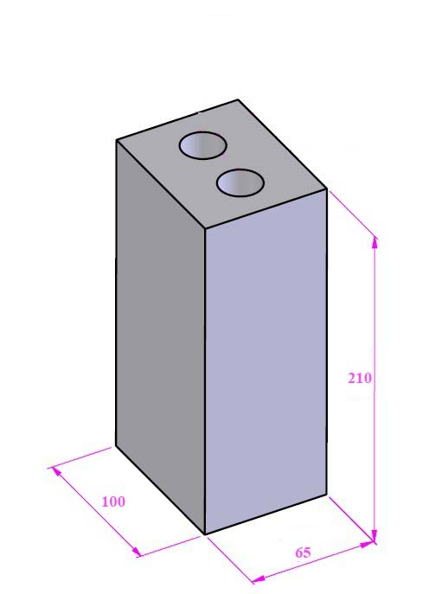 | Gạch rỗng 2 lỗ  210x100x60 | 52 | 15-25 | 7.488-12.480 | 59.904-99.840 | 17.971.200-29.952.000
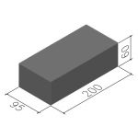 | Gạch đặc  220x105x60 | 52 | 15-25 | 7.488-12.480 | 59.904-99.840 | 17.971.200-29.952.000
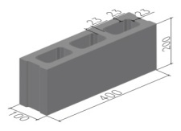 | Gạch 3 lỗ  400x100x200 | 18 | 15-25 | 2.592-4.320 | 20.736-34.560 | 6.220.800-10.368.000
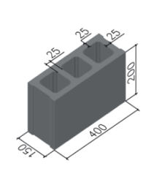 | Gạch 3 lỗ  400x150x200 | 12 | 15-25 | 1.728-2.880 | 13.824-23.040 | 4.147.200-6.912.000
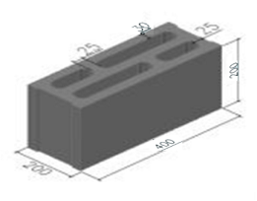 | Gạch 4 lỗ  400x200x200 | 10 | 15-25 | 1.440-2.400 | 11.520-19.200 | 3.456.000-5.760.000

